Dlaczego warto spożywać prawdziwe kakao?
W tym artykule przedstawiamy jakie korzyści przynosi spożywanie prawdziwego kakao ceremonialnego.

Czym jest prawdziwe kakao?
Kakao ceremonialne, coraz bardziej popularne w kręgach duchowych, to praktyka, która sięga daleko wstecz w kulturach rdzennej ludności Ameryki Środkowej i Południowej. Stanowi ono nie tylko napój, lecz także świętą roślinę, uważaną za nośników boskiej mądrości. Ten rodzaj nazywa się prawdziwym kakao. Dlaczego jest takie wyjątkowe?

Kakao w obrzędach
Ceremonia kakao to wyjątkowe doświadczenie, w którym kakao jest spożywane w czystej, nieskładanej postaci, zazwyczaj w połączeniu z intencją, modlitwą lub medytacją. Kakao jest bogate w związki neuroaktywne, takie jak teobromina, która stymuluje umysł i serce. Praktyka ta ma na celu otworzenie umysłu i serca, prowadząc do głębszej introspekcji, samoakceptacji oraz możliwości uzyskania wglądu w swoje wewnętrzne procesy.
Spożywanie prawdziwego kakao może być także okazją do wspólnoty, gdzie ludzie spotykają się, by razem podzielić się doświadczeniem i wsparciem. Wspólnie tworzą energię, która może prowadzić do zbiorowej transformacji i rozwoju.

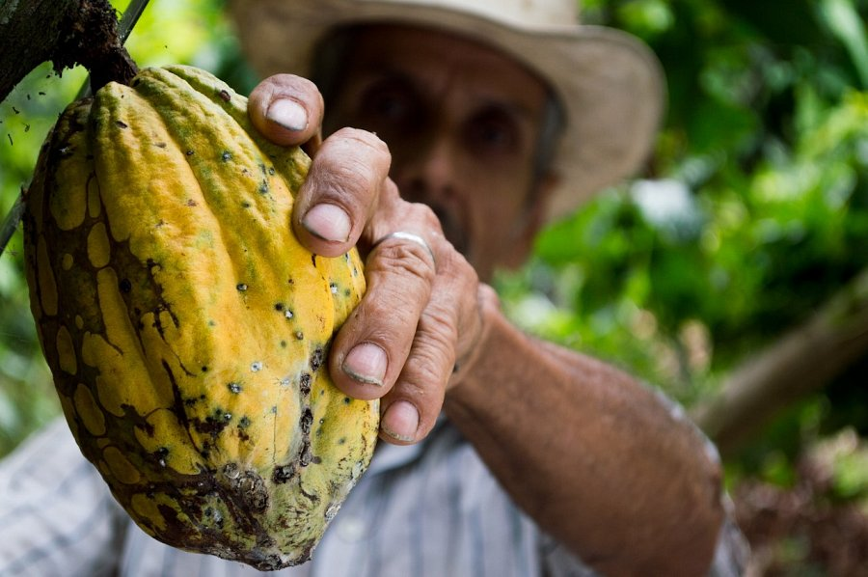
Korzyści ze spożywania prawdziwego kakao
Kakao ceremonialne z Peru to nie tylko smakowita przyjemność, lecz także źródło wielu korzyści dla zdrowia. Dzięki zachowaniu pełni wartości odżywczych w surowych ziarnach ceremonia kakao przynosi szereg pozytywnych efektów.
To bogate źródło zdrowych kwasów tłuszczowych, polifenoli oraz minerałów, w tym magnezu, potasu i miedzi. Te składniki wpływają korzystnie na układ krwionośny, obniżając ciśnienie i poziom cholesterolu, co chroni serce przed chorobami. Dodatkowo magnez wzmacnia układ nerwowy i mięśnie, przeciwdziałając skurczom i nadciśnieniu. Dzięki obecności przeciwutleniaczy prawdziwe kakao opóźnia procesy starzenia, redukując ryzyko chorób oraz wpływając pozytywnie na pamięć i funkcje mózgu. Teobromina natomiast wspomaga pracę nerek i procesy oczyszczania organizmu.

